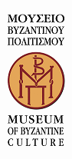

**ΔΕΛΤΙΟ ΤΥΠΟΥ**

Θεσσαλονίκη, 19/07/18

**«Από το BROADWAY στο HOLLYWOOD»**

**Κέντρο Πολιτισμού Περιφέρειας Κεντρικής Μακεδονίας/ Μουσείο Βυζαντινού Πολιτισμού**

**Κυριακή 26 Αυγούστου/ Είσοδος ελεύθερη**

Ένα **υπέροχο μουσικό ταξίδι**, την πιο μαγευτική βραδιά του καλοκαιριού, διοργανώνει το **Κέντρο Πολιτισμού της Περιφέρειας Κεντρικής Μακεδονίας** σε συνεργασία με το **Μουσείο Βυζαντινού Πολιτισμού**.

Την **Κυριακή 26 Αυγούστου**, στο πλαίσιο του εορτασμού της **Αυγουστιάτικης** **Πανσελήνου,** που διοργανώνεται κάθε χρόνο από το Υπουργείο Πολιτισμού και Αθλητισμού, θα παρουσιαστεί η μουσική παράσταση **«Από το Broadway στο Hοllywood»,** στο **αίθριο του Μουσείου Βυζαντινού Πολιτισμού**.

Το κοινό θα απολαύσει τα πιο **εμβληματικά τραγούδια** από βραβευμένες **ταινίες** και **παραστάσεις musical** με τους διακεκριμένους λυρικούς τραγουδιστές **Σοφία Μητροπούλου** (σοπράνο), **Armando Puklavec** (βαρύτονος) και **Παναγιώτη Μανιάτη** (τενόρος). Στο πιάνο θα συνοδεύει ο **Δημήτριος Νέπκας** και στο Electone ο **Παναγιώτης Κουντούρης**. Οι καταξιωμένοι λυρικοί καλλιτέχνες, γνωστοί στο κοινό από το χώρο της όπερας ερμηνεύουν- **σε ρόλο έκπληξη**- ένα τόσο εντυπωσιακό αλλά και ιδιαίτερο πρόγραμμα. Η συγκεκριμένη παράσταση ενθουσίασε το κοινό της **Έδεσσας** όπου παρουσιάστηκε πριν λίγες ημέρες.

Την ώρα που ο ουρανός θα φωτίζεται από το πιο λαμπερό φεγγάρι, το αίθριο του Μουσείου θα πλημμυρίζει από αγαπημένες μελωδίες διάσημων musicals (**π.χ. «Les Miserables», «West side story» κ.α.**) αλλά και τραγούδια από το χώρο του κινηματογράφου και του θεάματος.

**Καλλιτεχνική επιμέλεια:** Αθανάσιος Κολαλάς

**Δημόσιες Σχέσεις/ Επικοινωνία**: Έφη Τσαμπάζη

**Πληροφορίες**

Μουσείο Βυζαντινού Πολιτισμού: Λεωφόρος Στρατού 2

Κυριακή 26 Αυγούστου

Ώρα έναρξης: 21.30

Είσοδος ελεύθερη

ΣΥΝΔΙΟΡΓΑΝΩΣΗ

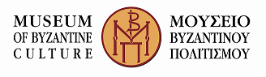

ΔΙΟΡΓΑΝΩΣΗ:

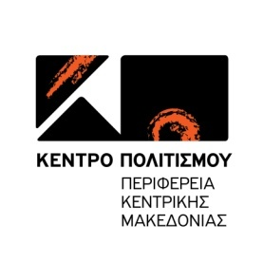

ΧΟΡΗΓΟΙ:



ΧΟΡΗΓΟΙ ΕΠΙΚΟΙΝΩΝΙΑΣ:

